创新创业实践学分申报说明书
（学生使用）
特别注意：
1、请使用Chrome或多内核浏览器的极速模式使用本系统。
2、创新创业实践学分申报提交后，提交申请的当月月底前，学校会对其认定。如超过时间未认定的，请联系学院。
登陆教务处主页“本科教学一体化平台”点击“创新创业实践学分管理”，输入帐号、密码。
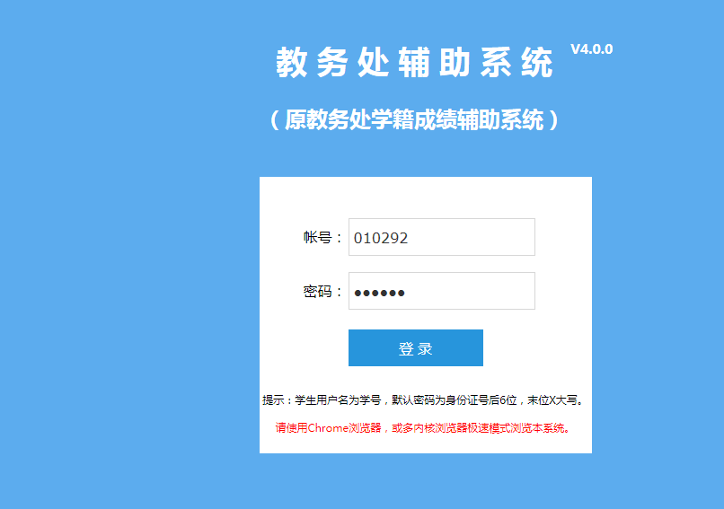
点击“创新学分管理”一栏。（如下图）
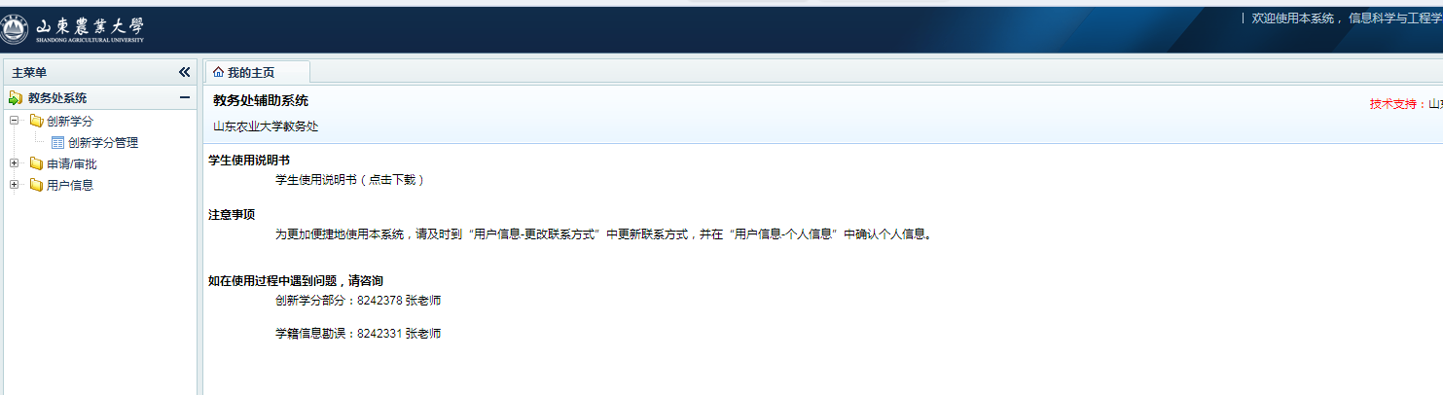
点击“添加申请”一栏。在这里可以查看创新学分状态。（如下图）
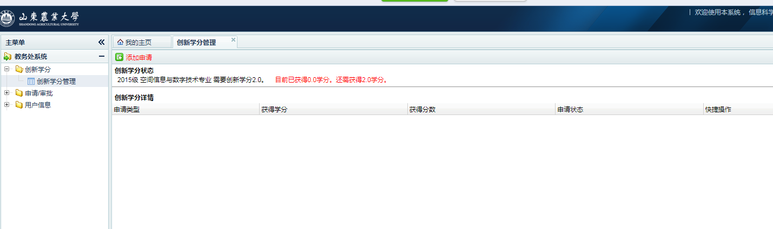

根据下拉菜单的要求，填写所要申报学分的情况。点击“一级类型”后，左边出现相应类型的申报说明。“指导教师”一栏，请具体填写老师指导的内容及学时数。如申报的项目确无老师进行指导的，可不填。填写完成点击右下角“下一步”。
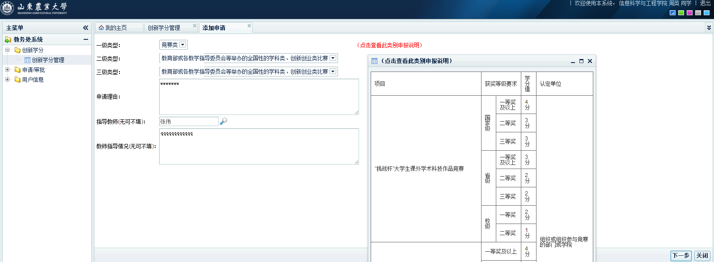

点击“请上传文件”，将申报项目的照片、论文、视频等佐证材料上传。上传结束后点击右下角“完成”。
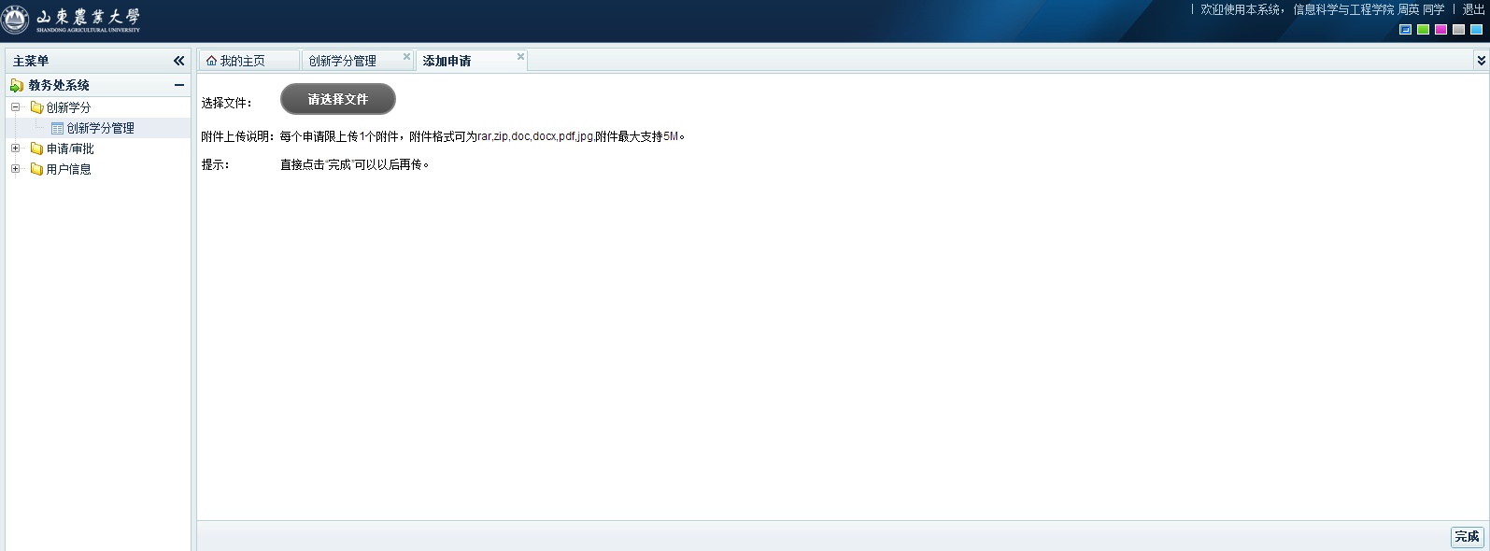

学分申请创建完成，点击“启动申请”，完成申请学分环节。（注意：点击启动申请后，申报材料将不能再进行修改，请认真核对后点击）
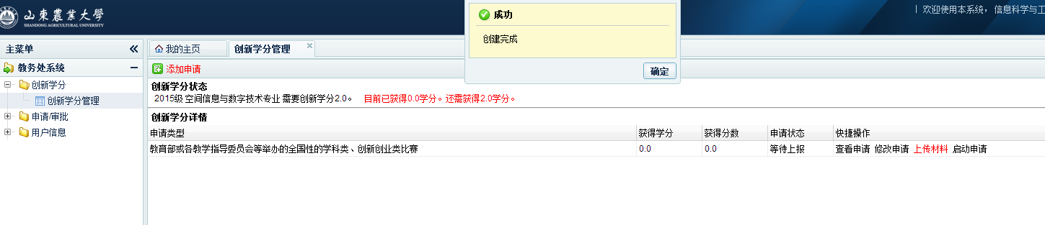

点击左侧任务栏“创新学分管理”，点击“查看进度”一栏，可以了解学分认定进展情况
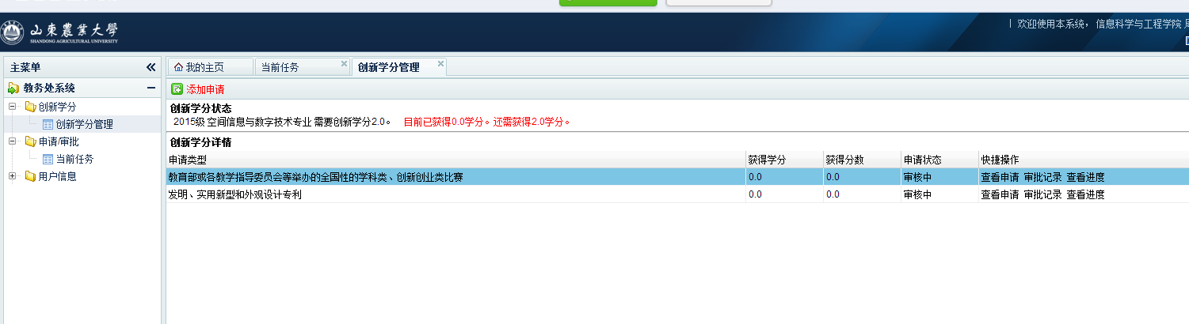
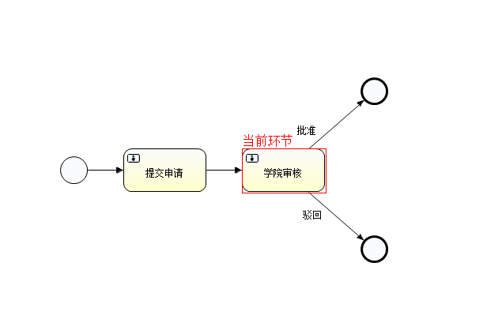
通过学校审核并进行认定学分的，显示绿色，驳回的显示灰色，并提示已获得学分数。
